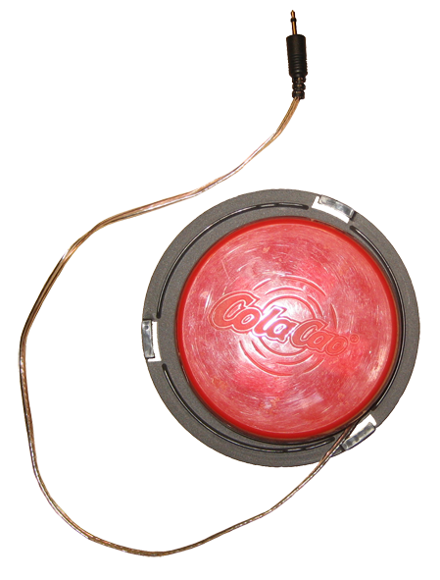

Pulsador para juguete o ratón adaptado.

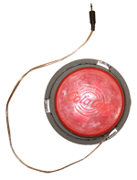
Pulsador para juguete o ratón adaptado.
Breve descripción | Es un pulsador de gran tamaño y color llamativo para facilitar el acceso/uso de un juguete , sirena o para poder vincularlo con un ratón y ciertos programas en Windows.
Para quién se hizo y con qué objeto | Para mi hijo Diego de 3 años que tiene dificultades .  El objetivo era permitirle/motivarle al juego y crear algun tipo de relación causa efecto.
Materiales y modo de funcionamiento | Una tarrina de CDs, una tapa de "colacao", un pulsador eléctrico, un cable y un jack macho.
Proceso de elaboración | Se perfora el saliente de la parte inferior de la tarrina de CDs, se coloca el pulsador adaptándolo con su rosca y se une mediante el cable al jack. Encima se coloca la tapa de Colacao con una espuma recortada para que se quede ajustada.
Precauciones | No se han descrito.
Autores y datos de contacto | Apellidos: Carbonell Casares  Nombre: Jose Manuel  Dirección: Mariano Aser 10-1  Código Postal : 46100  Ciudad: Burjassot  País: España  Teléfono: 6861692**  Correo electrónico : joscarca@hotmail.com

Galería de imágenes

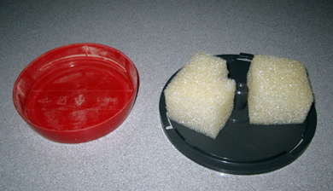
Imagen de la tapa del bote de colacao y la base de la caja de discos compactos. La base de la caja ya incorpora tacos de espuma que harán de amortiguación y muelle para el retroceso cuando se pulse.

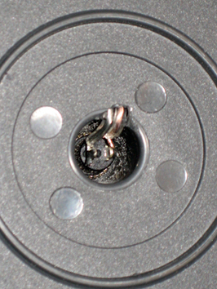
Vista inferior de la base de la caja de discos donde se ha colocado el pulsador.

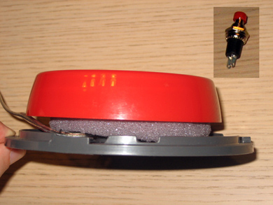
Vista lateral del pulsador y detalle del modelo de pulsador que se ha utilizado para la adaptación.

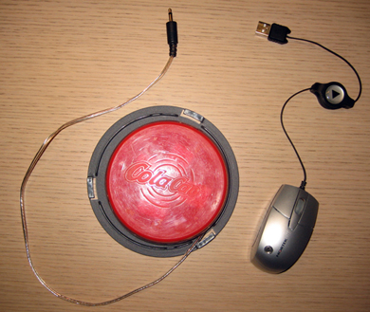
Imagen superior del pulsador en su forma acabada.

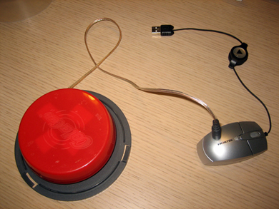
Imagen del pulsador conectado a un ratón adaptado.

